TIÊU CHUẨN XÂY DỰNG VIỆT NAM
TCXD 203:1997
NHÀ CAO TẦNG - KỸ THUẬT ĐO ĐẠC PHỤC VỤ CÔNG TÁC THI CÔNG
1. Phạm vi áp dụng
- Tiêu chuẩn này dùng cho việc kiểm tra và nghiệm thu từng giai đoạn trong công nghệ xây dựng từ giai đoạn thiết kế, thi công, hoàn công công trình cho đến quá trình sử dụng công trình sau này.
- Tiêu chuẩn này dùng cho việc đo đạc biến dạng trong công nghệ xây dựng các công trình cao tầng cũng như các công trình xây dựng dân dụng và công nghiệp.
- Tất cả các công trình xây dựng nếu không có phương án đo đạc nói chung và phương án đo biến dạng nói riêng để trình duyệt đồng thời với phương án thi công xây dựng thì chưa đủ thủ tục hợp pháp cho tiến hành xây dựng.
- Các cơ quan quản lý công trình khi tiếp nhận hay bàn giao cho cơ quan sử dụng phải có đầy đủ những tài liệu về công tác đo đạc khi thi công, các tài liệu về đo đạc hoàn công từng phần hoặc toàn bộ công trình, đo biến dạng trong quá trình thi công, đặc biệt là phương án đo biến dạng trong quá trình sử dụng công trình.
- Phần kinh phí cho công tác đo đạc phải được dự toán chung trong giá thành công trình, kinh phí này sẽ được diền giải làm hai phần cụ thể:
a) Kinh phí phục vụ cho công nghệ đo đạc thi công và đo đạc biến dạng trong quá trình thi công công trình.
b) Kinh phí phục vụ đo biến dạng trong quá trình khai thác sử dụng công trình.
2. Công tác đo đạc trong quá trình thi công
Bảng 1- Chỉ tiêu kỹ thuật của mạng lưới cơ sở bố trí công trình
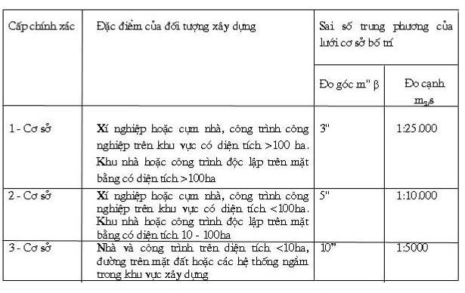
Tiêu chuẩn này giúp cho các tổ, nhóm trắc địa phục vụ thi công xây dựng nhà cao tầng những tài liệu cần thiết để thiết kế, chuyển bản vẽ thiết kế ra thực địa, xây dựng được hệ trục, hệ khung cho nhà cao tầng, các dạng sơ đồ đo, hạn sai cho phép và các loại máy móc dụng cụ được lựa chọn đảm bảo đạt được các hạn sai đó. Việc đo vẽ bản đồ tỉ lệ lớn 1/100, 1/200, 1/500 trên khu vực xây dựng không đề cập ở đây, vì khi cần có thể xem trong các giao trình của trắc địa công trình.
2.1. Để phục vụ cho công tác bố trí trục công trình nhà cao tầng và chỉ đạo thi công người ta thường lập một mạng lưới bố trí cơ sở theo nguyên tắc lưới độc lập. Phương vị của một trong những cạnh xuất phát từ điểm gốc lấy từ điểm gốc lấy bằng 0⁰00'00" hoặc 90⁰00'00". Chỉ tiêu kỹ thuật của lưới này nêu ở bảng 1.
Máy móc, dụng cụ và đo số vòng đo nêu ở bảng 2.
Bảng 2 – Số vòng đo góc của một số loại máy
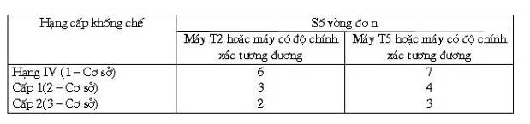
Các dạng lưới được sử dụng khi thành lập lưới khống chế cơ sở có thể là lưới tam giác đo góc, đo cạnh hoặc góc cạnh kết hợp hay lưới đa giác (hình 1,2,3 và 4). Lưới khống chế độ cao phải đảm bảo yêu cầu đối với công tác đo vẽ, đặc biệt là bố trí công trình về độ cao và được nêu ở bảng 3.
Bảng 3 – Chỉ tiêu kỹ thuật để lập lưới khống chế độ cao
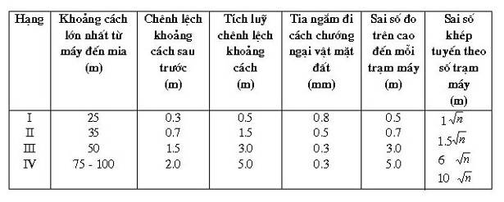
2.2. Yêu cầu về độ chính xác khi bố trí trục và các điểm đặc trưng của các công trình cao tầng: Độ chính xác của công tác bố trí công trình phụ thuộc vào các yếu tố sau:
- Kích thước, chiều cao của đối tượng xây dựng;
- Vật liệu xây dựng công trình;
- Hình thức kết cấu của toàn thể công trình;
- Quy trình công nghệ và phương pháp thi công công trình. Độ chính xác này nêu ở bảng 4.
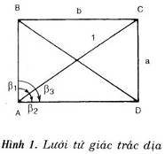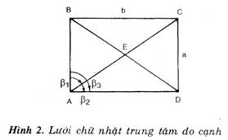
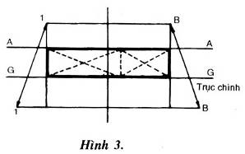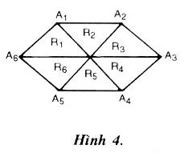
Bảng 4 - Độ chính xác của mạng lưới bố trí công trình
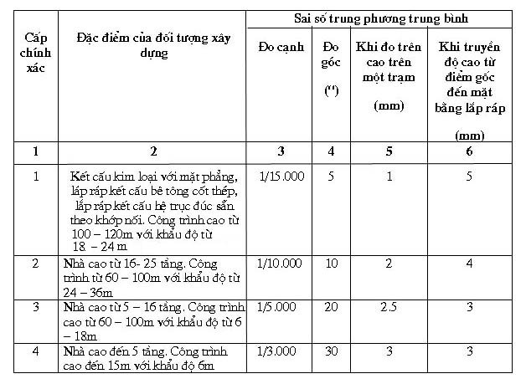
Những tiêu chuẩn kỹ thuật về độ chính xác của quy trình thao tác để chuẩn bị và đặt các yếu tố xây dựng cũng như việc thực hiện công tác bố trí chi tiết công trình được trình bày trong các bảng 5, 6 và 7.
Bảng 5 – Các dung sai bố trí điểm và trục nhà về mặt bằng
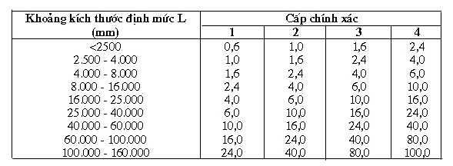
Bảng 6- Các dung sai chuyển điểm và trục nhà
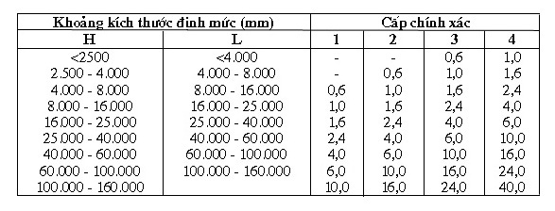
Bảng 7- Dung sai chuyển môc độ cao
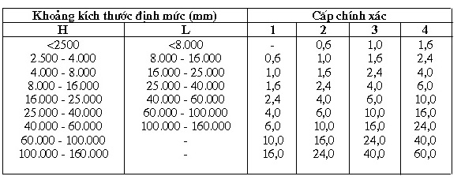
2.3. Một số chỉ tiêu kỹ thuật cho công tác trắc địa khi lắp ráp các kết cấu bê tông cốt thép để xây dựng nhà cao tầng nếu không có gì đặc biệt, có thể dựa vào số liệu trình bày ở bảng 8.
Bảng 8 – Các chỉ tiêu cụ thể
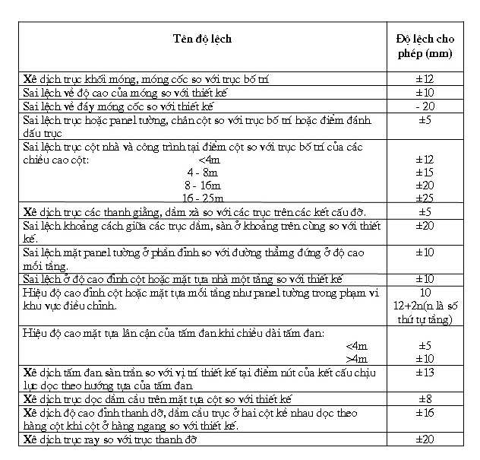
2.4. Bố trí chi tiết trục của móng cọc, đo vẽ nghiệm thu móng cọcViệc bố trí chi tiết trục móng theo phương pháp đo hướng được trình bày ở hình 5.
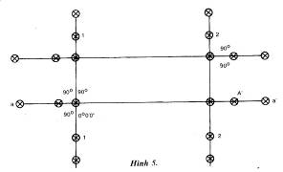
Độ chính xác của việc bố trí chi tiết trục móng nêu ở bảng 8. Quá trình thi công móng cọc phải được theo dõi và kiểm tra nghiệm thu theo sơ đồ hình 6.
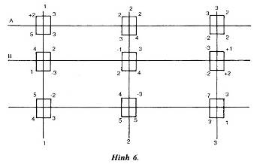
2.5. Sai lệch vị trí mặt bằng của cấu kết hoặc các bộ phận của nhà so với các trục bố trí hoặc đường phụ trợ bên cạnh. Trong quá trình tiến hành công tác trắc địa phục vụ thi công nhà cao tầng, một trong những khó khăn lớn nhất thường xảy ra là: Các điểm của trục cơ bản hoặc trục bố trí chi tiết thường hay bị mất hoặc che khuất (vì trên công trình có nhiều hạng mục công trình, kho vật liệu và nhiều đơn vị thi công). Để khắc phục khó khăn này, chúng ta cần phải khôi phục điểm hoặc làm thêm các đường phụ trợ sau đó chuyển chúng lên tầng cao hơn bằng các dụng cụ:
- Dọi điểm quang học;
- Dùng phương pháp trạm đo tự do.
- Dùng máy chiếu đứng quang học hoặc lasser.
- Dùng máy kinh vĩ và định tâm bắt buộc.
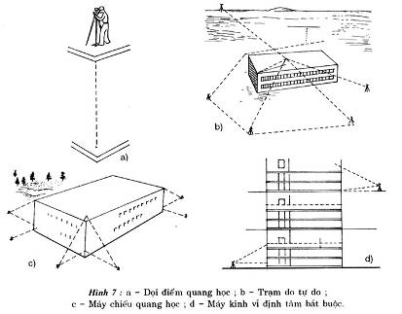
Các phương pháp này được minh họa trên hình 7a, b, c, d. Độ sai lệch cho phép về vị trí mặt bằng nêu ở bảng 9.
Bảng 9 – Dung sai về vị trí mặt bằng các cấu kiện
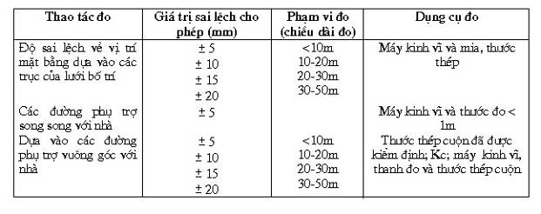
2.6. Sai lệch về độ cao ( đo thuỷ chuẩn):
Cao độ của sàn nhà và của nhà cao tầng thường được đo tại các điểm của một mạng lưới.
Hình 11 mô tả phương pháp đo độ cao của sàn nhà B và của trần C tại các điểm của mạng lưới có các cạnh tương đối đều nhau. Tại mỗi sàn và mỗi trần nên có ít nhất hai điểm độ cao gốc A ( các điểm này được truyền từ độ cao gốc ở dưới mặt đất lên cao cho mỗi tầng). Cần lưu ý:
- Khoảng cách giữa mia không được vượt quá 40m.
- Kết quả đo có thể dùng để vẽ bình đồ nhằm xác định độ võng của sàn nhà hoặc của trần.
- Máy thuỷ bình cần phải được kiểm tra góc I cho đạt yêu cầu vì khoảng cách tia ngắm thường không bằng nhau.
- Máy đo thuỷ chuẩn Lasser cũng có thể dùng để đo độ cao (hình 12).
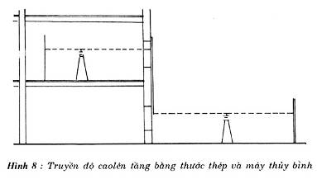
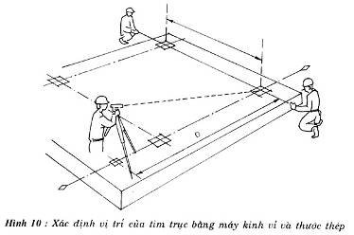
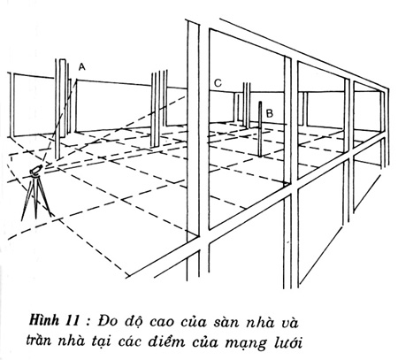
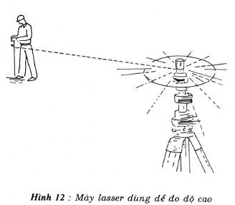
2.7. Sai lệch cho phép về độ thẳng đứng
Độ thẳng đứng có thể xác định được nhờ:
- Máy kinh vĩ quang học, máy chiếu đứng (máy chiếu thiên đỉnh);
- Dụng cụ dọi tâm quang học.
- Thước đo độ nghiêng;
- Quả dọi.
Độ sai lệch khỏi đường thẳng đứng nói chung phải được xác định từ hai mặt phẳng chuẩn vuông góc với nhau.
Độ thẳng đứng của cột nhà cao tầng và của nhà nên được
Kiểm tra bằng hai máy kinh vĩ theo hai trục hoặc dụng cụ dọi tâm ngược, máy chiếu thiên đỉnh quang học hoặc Lasser ( Hình 13 và Hình 14)
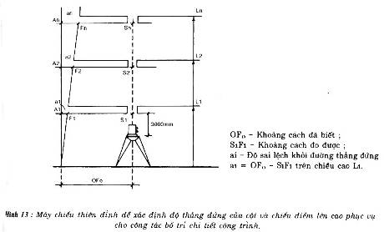
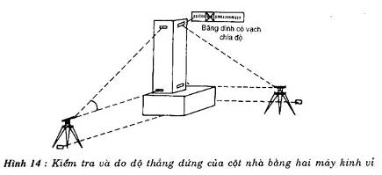
Độ sai lệch cho phép khỏi phương thẳng đứng nêu ở bảng 10.
2.8. Độ lệch tâm giữa hai kết cấu chịu lực:
- Độ lệch tâm giữa hai kết cấu chịu lực ở đây là trường hợp mà trục của cấu kiện hay một bộ phận của nhà ở phía trên không trùng với trục cuả cấu kiện hay một bộ phận của nhà ở phía dưới theo phương thẳng đứng, làm giảm độ ổn định ( Hình 15)
- Giá trị sai lệch cho phép của độ lệch tâm nêu ở bảng 11.
Bảng 10 – Độ lệch tâm cho phép khỏi đường thẳng đứng
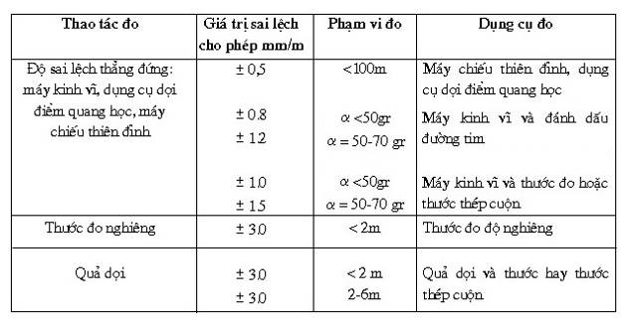
Bảng 11- Dung sai cho phép của dộ lệch tâm
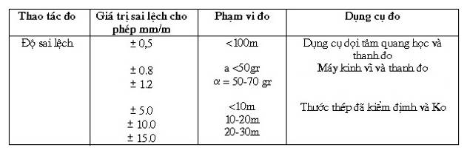
2.9. Sai lệch về khoảng cách và khoảng không (chiều dài và chiều cao):
Để xác định kích thước của phòng, cầu thang máy, cửa sổ, từ cột đến phòng, khoảng cách giữa các cột, khoảng cách giữa các tường, khoảng cách giữa sàn và dầm… có thể dùng thước thép cuộn, thước rút, máy thuỷ bình và mia hoặc máy đo dài điện quang (hình 16 và hình 17).
Ví dụ:
Chiều cao của phòng H = Số đọc phía sàn + số đọc phía trần ( H=Rc + Rf)
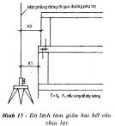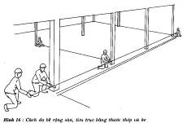
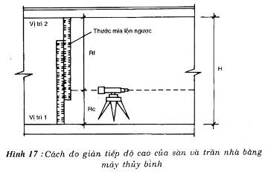
2.10. Đo vẽ hoàn công vị trí cột nhà cao tầng. Việc đo vẽ hoàn công vị trí cột được tiến hành ngay từ trong quá trình thi công hệ khung nhà cao tầng. Đối với mặt bằng tầng 1 cần đo đầy đủ các kích thước tim trục (kích thước thực tế so với kích thước thiết kế). Từ tầng 2 trở lên ngoài kích thước tim trục về mặt bằng cần phải đo cả độ nghiêng cột và vẽ theo hình 18. Trên cơ sở đó xác định các giá trị vượt quá sai số cho phép để điều chỉnh kịp thời ở các tầng trên. Khi thi công xong toàn bộ nhà sẽ có một bộ hồ sơ đo vẽ hoàn công cho các tầng và cột để đánh giá chất lượng công trình về kích thước. Máy móc dụng cụ đo có thể được dùng trong giai đoạn này là: Máy kinh vĩ, thước thép, thước rút, máy thuỷ bình, mia hoặc dụng cụ đo khoảng cách 3 chiều bằng Lasser nhìn thấy DISTO (Thuỵ sỹ).
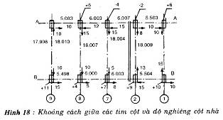
Bảng 12 - Độ lệch tâm cho phép
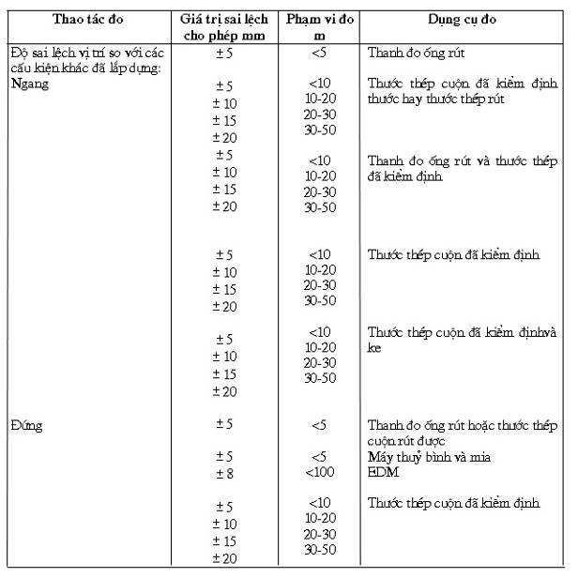
2.11. Các máy móc thông thường và hiện đại dùng trong quá trình thi công xây dựng nhà cao tầng có thể tham khảo ở bảng 13.
3. Hướng dẫn về công tác đo biến dạng khi xây dựng nhà cao tầng bằng phương pháp trắc địa.
3.1. Yêu cầu chung về đo biến dạng.
- Cần theo dõi biến dạng (độ lún, nghiêng, chuyển vị ngang, độ võng, góc xoay…) của công trình ngay từ khi bắt đầu làm hố móng và được ghi lại theo quá trình tăng tải trọng giai đoạn thi công cũng như sau khi đưa vào sử dụng một thời gian nào đó do tổ chức tư vấn và người thiết kế yêu cầu.
- Yêu cầu chung của công tác đo biến dạng công trình được đặt ra với những nhiệm vụ sau:
- Công tác đo hiện trường nâng lên của đáy móng, của tầng hầm khi thi công hố móng.
-Quan trắc độ lún theo tải trọng và thời gian.
- Quan trắc hiện tượng chuyển vị ngang, vết nứt, nghiêng…
- Các yêu cầu này sẽ được giải quyết bằng những phương pháp và những thiết bị đo đạc nêu trong.các mục dưới đây.
Bảng 13 – Các máy móc dùng trong thi công
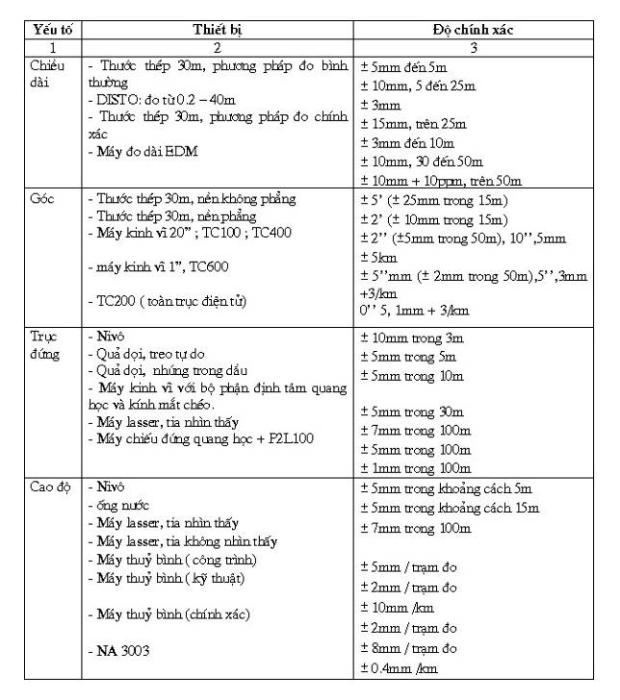
3.2. Đo biến dạng trong quá trình thi công
- Quá trình thi công các công trình cao tầng phải được tiến hành đo biến dạng ngay khi đào hố móng. Các công việc này được xác định cụ thể như sau:
3.2.1. Công tác đo đạc biến dạng khi thi công hố móng:-Các công trình cao tầng phải đào hố móng sâu hoặc làm các tầng hầm, thường các hố móng sâu này từ 8 -10m và hơn nữa. Công việc quan trắc lún và chuyển vị ngang của thành hố móng được bắt đầu từ việc chôn các mốc sâu ở đáy và thành hố móng với độ cao như thiết kế. Để làm được việc này có hai cách:
a) Khi tiến hành khoan địa chất công trình dùng chính các cần khoan nối nhau (từ 80-11m) hạ xuống sâu hơn với chiều sâu của hố móng theo thiết kế từ 0.5 -0.8m, sau đó đổ đầy bê tông mác thấp vào lòng hố khoan giữ cho cần khoan cố định. Trước khi bắt đầu đào cần đo độ cao của đầu cần khoan. Trong qúa trình đào hố móng chỉ cần tháo dần các cần khoan đến lớp đất cuối cùng sau đó chuyển độ cao vào đầu cần khoan vừa tháo. Hiệu độ cao cuối cùng (khi đào xong) cộng với tổng chiều dài các cần khoan và độ cao đầu tiên sẽ cho ta trị số nâng lên của đáy móng.
b) Mốc sâu này được chôn vào các hố khoan ở các phần khác nhau của hố móng trước khi đào, thấp hơn so với độ cao của đáy móng từ 0.5 -0.8 m. Đầu tiên ta đổ vào hố khoan đó một lượng nhỏ bê tông và sẽ ấn vào đó một dấu mốc. Cũng như cách thứ nhất, độ cao được chuyển từ mốc thuỷ chuẩn gần nhất bằng cách đo thuỷ chuẩn chính xác lên đầu một thanh có độ dài đã biết, thanh này đặt lên đầu mốc nằm trong hố khoan. Hoặc là bằng cách đọc số trên một thước cuộn có quả nặng một đầu thả vào trong hố khoan tiếp xúc với mặt mốc còn đầu kia vắt lên quả ròng rọc.
- Sau khi đào xong theo kích thước rừ số liệu mặt bằng đã đo nối từ các mốc trắc địa, tìm trên đáy móng vị trí của các mốc sâu. Đào bỏ lớp đất trên mặt đầu mốc đo, sau đó dùng thuỷ chuẩn để chuyển độ cao lên. Cả hai cách này đều loại trừ hố khoan bị nghiêng vì vậy toạ độ của mốc sâu sẽ khác toạ độ trên đỉnh hố khoan, cần hiệu chỉnh độ nghiêng và độ cao trên đỉnh theo công thức:
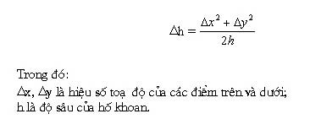
- Hiệu số độ cao của các mốc trước và sau khi đào hố móng chính là độ nâng lên của đáy móng. Trị số này theo lý thuyết thì phụ thuộc vào mức độ xây dựng công trình và giảm về đến không, khi trọng lượng công trình tương đương với khối lượng đất đào đi.
3.2.2. Công tác đo biến dạng ngang thành hố đào:
- Công tác đo vết nứt;
- Công tác đo độ nghiêng;
- Công tác đo ổn định của tường cừ và ván thép;
- Công tác đo mực nước ngầm và áp lực nước lỗ rỗng.
3.3. Quan trắc lún theo tải trọng và thời gian.-Công tác quan trắc độ lún công trình tốt nhất là phương pháp đo định kỳ thuỷ chuẩn hình học chính xác cao. Độ chính xác xác định độ lún phụ thuộc vào độ lún dự tính khi thiết kế, vào giai đoạn thi công xây dựng hay giai đoạn sử dụng công trình. Việc quan trắc độ lún này trước hết cần xác định được các yêu cầu độ chính xác cơ bản, quy định này được nêu ở bảng 14.
Bảng 14 – Sai số cho phép trong quan trắc lún
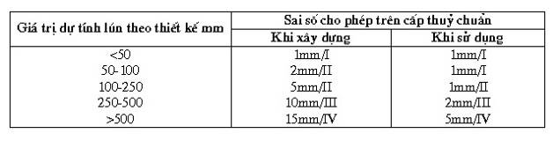
- Những quy định chi tiết trong đo thuỷ chuẩn các cấp đã được nêu trong "Quy phạm xây dựng lưới độ cao Nhà nước hạng 1.2.3.4'' do Cục đo đạc và bản đồ nhà nước ban hành năm 1988.
- Công tác đo lún công trình có những đặc thù riêng nên không thể hoàn toàn áp dụng những quy định đó được. Việc quan trắc để xác định độ lún công trình phải được tiến hành theo một quy định đo cao hình học chính xác đặc biệt hay còn gọi là đo cao hình học tia ngắm ngắn. Những đặc thù riêng trong đo lún công trình là :
+ Khoảng cách từ máy đến mia ngắm ( thường từ 3 - 25m);
+ Chênh lệch khoảng cách giữa mia trước và mia sau thường lớn (từ 2 -3 m có khi tới 5m) do điều kiện khó khăn chật hẹp.
+ Khi quan trắc thường dùng một mia ngắn ( 2m hoặc ngắn hơn )
- Vì có những đặc thù như vâỵ nên phải có những yêu cầu riêng sau:
3.3.1. Yêu cầu về hệ thống mốc chuẩn;
- Hệ thống mốc chuẩn đóng vai trò rất quan trọng, nó là điểm gốc của hệ chuẩn (hệ quy chiếu). Vì vậy cần xây dựng một hệ thống mốc chuẩn cố định, tức là độ cao của chúng không thay đổi theo thời gian.
- Nếu vì trường hợp quá khó khăn cũng có thể dựa vào các mốc chuẩn không ổn định tức là các mốc chuẩn này vẫn bị lún do những nguyên nhân khác gây ra, nhưng phải biết được quy luật lún của chúng để nội suy hoặc ngoại suy giá trị độ cao ở thời điểm nào đó với độ chính xác cần thiết.
- Tuy nhiên, việc xác định được độ ổn định của các mốc chuẩn là rất khó khăn và phức tạp. Vì thế khi xây dựng hệ thống mốc chuẩn phải nghiên cứu kỹ các tài liệu địa chất công trình, địa chất thuỷ văn. Số lượng mốc chuẩn phải đủ và đường tuyến dẫn từ các mốc chuẩn gốc phải chính xác, hợp lý và ổn định và có đủ điều kiện kiểm tra, đánh giá được sự ổn định của chúng.
- Về sốlượng mốc chuẩn: nên tạo thành những cụm hệ thống mốc chuẩn, mỗi cụm này có ít nhất 3 mốc. Tuỳ thuộc vào quy mô và diện tích của nhà và công trình xây dựng mà bố trí số lượng mốc chuẩn và số cụm.
- Các mốc chuẩn phải được đặt ở tầng đá gốc hoặc tầng cuội sỏi, trong trường hợp này mốc chuẩn phải được cấu tạo theo kiểu chôn sâu như hình 19.
- Trong trường hợp khó khăn, có thể xây dựng mốc chuẩn như hình 20. Các mốc này được quy định với kích thước lớn, có đế rộng và được chôn ở những nơi có cấu tạo địa chất ổn định , cách xa hợp lý nơi quan trắc lún (thường cách xa công trình quan trắc lún là 2/3H, H là chiều cao của công trình) không chôn ở nơi ngập nước, sườn đất trượt, gò đống, bờ đê, bãi đổ và phải xa đường sắt hơn 50m, cách đường ô tô 30m.
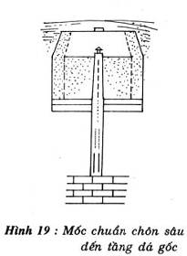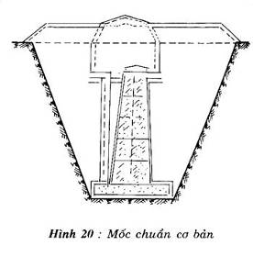
Chú thích: Việc bố trí hợp lý khoảng cách từ các mốc chuẩn tới khu vực quan trắc có ý nghĩa lớn, vì nếu bố trí mốc chuẩn quá xa vùng quan trắc thì có thể đảm bảo được sự ổn định của mốc xong lại chịu ảnh hưởng của sai số tích luỹ lớn ( sai số ngẫu nhiên và hệ thống) và làm giảm độ chính xác kết quả đo lún. Ngược lại nếu các mốc chuẩn bố trí gần vùng quan trắc thì có thể đảm bảo sự ổn định của các mốc chuẩn.
3.3.2. Yêu cầu về mốc quan trắc lún.-Trên các công trình quan trắc lún phải gắn các mốc quan trắc lún theo quy định (hình 21), các mốc này được làm bằng thép không rỉ, bằng đồng hay bằng sắt mạ. -Khi thiết kế đặt vị trí các mốc này phải tính đến cấu trúc móng ( kết cấu tải trọng động), các điều kiện địa chất công trình và đại chất thuỷ văn.
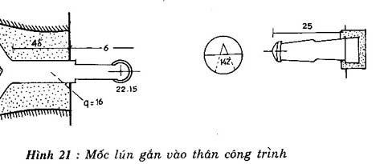
- Các mốc lớn phải được đặt theo các trục dọc và ngang móng để phát hiện độ võng, độ nghiêng theo hướng dọc và ngang nhà , ở những vị trí có thể dự đoán lún mạnh, ở các chỗ giao tiếp của các khối kề nhau, theo các cạnh của các mạch co ngót hoặc khe lún, xung quanh các vùng có tải trọng động lớn và các vùng có điều kiện địa chất kém hơn. Các mốc này cần phải được bảo vệ trong suất thời gian quan trắc. ở những công trình đặc biệt, còn phải đặt ở móng những mốc đo nhiệt độ đế móng và những mốc quan trắc mức nước ngầm. Các mốc này được quy định cụ thể cho mỗi công trình ( hình 23).
3.3.3. Yêu cầu về máy đo và dụng cụ đo:
a) Khi phải quan trắc lún công trình với độ chính xác thuỷ chuẩn hạng 1 có thể sử dụng các loại máy Ni004, Ni002, H1 và các loại có độ chính xác tương đương và mia Invar với khoảng chia nhỏ nhất là 5mm, trên mia có gắn ống thuỷ tròn, sai số chiều dài 1m trên mia không lớn hơn 0.15mm.
b) Khi phải quan trắc lún công trình với độ chính xác hạng 2 có thể dùng các loại máy Ni004, WILD N3, H1, KONi -007… và mia Invar như trên.
c) Máy thuỷ bình và mia Invar như trên.
d) Giá trị góc i không được lớn hơn 8''.
- 3.3.4. Các yêu cầu về đo.
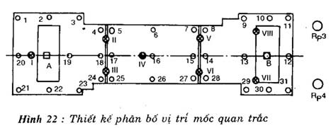
a) Chiều dài tia ngắm không được vượt quá 20m đối với thuỷ chuẩn hạng 1 và 25m đối với thuỷ chuẩn hạng 2.
b) Các trạm đo nối phải đảm bảo khoảng cách giữa máy tới mia trước và mia sau không quá 0.5m đối với hạng 1 và 1m đối với hạng 2. Có thể cho phép chênh lệch khoảng cách tới 2.5m khi máy có góc i<8'' và 5m khi máy có góc i< 4''.
c) Khoảng cách từ mặt đất đến tia ngắm không được nhỏ hơn 0.3m.
d) Khi đo bằng một mia, phải đo theo trình tự (S -S -T -T). Thời gian đo một trạm phải nhỏ hơn 5 phút.
e) Về sai số khép giới hạn các vòng khép kín hay một tuyến được nêu ở bảng 15.
Bảng 15 – Sai số khép giới hạn
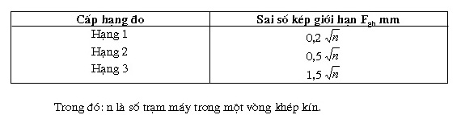
3.3.5. Yêu cầu về chu kỳ đo
Việc xác định thời gian đo (chu kỳ đo) chiếm một vai trò rất quan trọng. Theo kinh nghiệm khi quan trắc lún các công trình người ta chia làm 2 giai đoạn:
- Quan trắc lún trong giai đoạn thi công;
- Quan trắc lún khi công trình đưa vào sử dụng;
Giai đoạn thi công, quan trắc lún thường được xác định theo tiến độ thi công và mức độ phức tạp của công trình. Để dễ dàng cho việc theo dõi, người ta đo theo tải trọng hoàn thành của quá trình xây dựngcụ thể là:
- Công trình hoàn thành xong phần móng.
- Công trình đạt tới 20% tải trọng.
- Công trình đạt tới 50% tải trọng
- Công trình đạt tới 75% tải trọng
- Công trình đạt tới 100% tải trọng
Đối với các công trình phức tạp, ngoài việc theo dõi độ lún của móng (khi hoàn thành xây xong phần móng) có thể cứ đạt 10% tải trọng thì cần phải quan trắc một lần. Tại mỗi lần quan trắc, kết quả so sánh với lần đo trước gần đó và sau khi xem xét hiệu chênh lệch cao của hai lần đo kề nhau ∆h (độ lún) là cơ sở để quyết định việc tăng dầy các lần đo hay cứ tiến hành đo theo tiến độ đã ấn định ngay từ đầu.
Ở giai đoạn thứ hai khi công trình đ∙ đưa vào sử dụng. Việc phân định số lần đo phụ thuộc hoàn toàn vào yêu cầu độ chính xác đo lún của mỗi công trình như đ∙ trình bày ở trên. Nếu sai số cho phép đo và cấp chính xác càng nhỏ thì các chu kỳ(thời gian) cách nhau càng lớn ngược lại sai số cho phép đo và độ chính xác càngl ớn thì chu kỳ đo cách nhau càng ít hơn. Khi công trình có dấu hiệu biến dạng lớn thì chu kỳ đo với một số yêu cầu đặc biệt do người tư vấn hoặc thiết kế quy định.
3.3.6. Yêu cầu về sự tính toán ổn định của các mốc chuẩn.Công tác tính toán ổn định của hệ thống các mốc chuẩn có một ý nghĩa quan trọng trong việc đo độ lún công trình. Sự thay đổi theo thời gian của các mốc chuẩn sẽ làm sai lệch độ cao thực tế của các mốc quan trắc lún và do đó bức tranh phản ánh về độ lún của công trình cũng không có giá trị. Vì vậy, trong một chu kỳ quan trắc về độ lún cần thiết phải kiểm tra lại sự ổn định của các mốc chuẩn. Việc làm này chỉ có kết quả sau khi phân tích cẩn thận các kết quả đo ở mỗi chu kỳ, qua đó sẽ lựa chọn những mốc ổn định để làm cơ sở cho việc tính độ lún. Muốn làm được việc này phải tiến hành phân tích bằng cách so sánh các chênh cao đo được trong mỗi nhóm (cụm) mốc chuẩn nằm gần nhau và so sánh sai số kép của các đường giữa các nhóm lân cận để xác định tính ổn định của các đường. Sự thay đổi theo hệ thống của các chênh cao giữa các mốc chuẩn từ chu kỳ này sang chu kỳ khác, sự xuất hiện các sai số khác của các tuyến đường, chủ yếu theo cùng một dấu là dấu hiệu chứng tổ sự thay đổi độ cao các mốc chuẩn.
Ví dụ (hình 23)
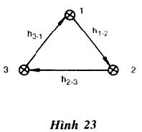
Nếu trong một nhóm gồm 3 mốc chuẩn Chênh cao h1-2 trong phạm vi độ chính xác đo thuỷ chuẩn vẫn là không thay đổi trong tất cả các chu kỳ, chênh cao h2-3 và h3-1 tăng lên một cách có hệ thống thì ta có cơ sở để nghĩ rằng mốc 3 bị lún xuống, ít có cơ sở để cho rằng mốc 1 và 2 đều bị trồi lên như nhau.
Tuy nhiên việc phân tích một cách có cơ sở về vấn đề này và cả việc phát hiện độ lún chung của các mốc chuẩn trong các nhóm chỉ có thể được dựa trên kết quả phân tích sai số khép toàn bộ các đường thuỷ chuẩn có độ chính xác cao.
Các số liệu đáng tin cậy hơn về độ ổn định của hệ thống độ cao các mốc chuẩn sẽ thu được bằng cách nghiên cứu mối tương quan giữa các chênh cao trong các chu kì quan trắc khác nhau, tức là phân tích các hệ số tương quan.
Các mối liên hệ bằng số giữa các chênh cao có liên quan đến độ lún của các mốc chuẩn, sẽ tìm được qua các phương trình hồi quy. Từ những phương trình này ta có thể nhận định về tính ổn định của các mốc chuẩn từ phân tích các phương sai.
Các thuật toán được tiến hành trên máy tính điện tử giúp ta nhanh chóng tìm được sai số trung phương của mỗi chu kì và sai số xác định chênh cao giữa các chu kì.
Cũng theo nguyên lí đó, ta có thể xác định. Theo nguyên tắc phân tích phương sai:
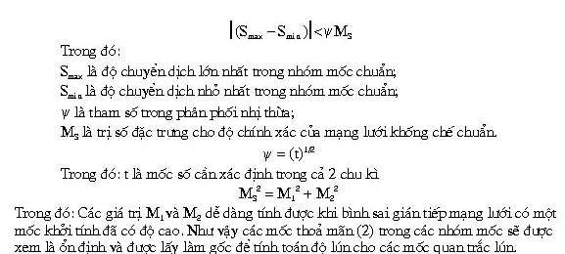
3.3.7. Yêu cầu về tính toán bình sai kết quả quan trắc và biểu đồ lún:Việc tính toán bình sai các kết quả quan trắc lún của từng chu kì và toàn bộ quá trình đo được tiến hành bằng phương pháp số bình phương nhỏ nhất. Để nhanh chóng và đảm bảo độ tin cậy cần thực hiện công việc này trên máy vi tính với chương trình mẫu đã được lập sẵn. Kết quả của quá trình tính toán phải đạt được các nội dung sau:
- Độ lún, độ lún lớn nhất, độ lún nhỏ nhất, độ lún trung bình của tất cả các điểm trên công trình ( nhà -Tốc độ lún, tốc độ lún lớn nhất, tốc độ lún nhỏ nhất, tốc độ lún trung bình của tất cả các điểm và toàn công trình
- Chênh lệch lún trung bình của các điểm theo các chu kì và của toàn công trình;
- Sai số trung phương xác định độ cao tại các điểm;
Toàn bộ các kết quả trên cần biểu thị bằng các biểu đồ:
- Biểu đồ lún đặc trưng của các điểm lún lớn nhất và lún nhỏ nhất trong toàn bộ thời gian đo lún như hình 24.
- Mặt cắt độ lún theo trục ( trục ngang và trục dọc công trình) như hình 25;
- Bình đồ đường đẳng lún ( đường cùng độ cao) như hình 26;
- Mặt cắt lún theo không gian 3 chiều như hình vẽ 27
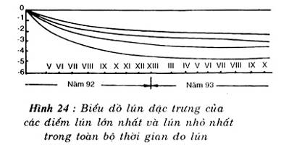
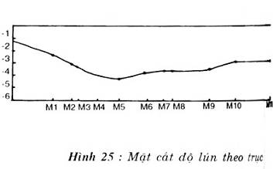
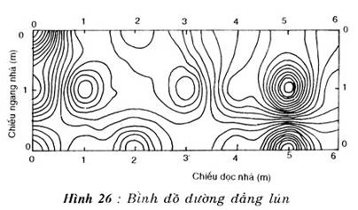
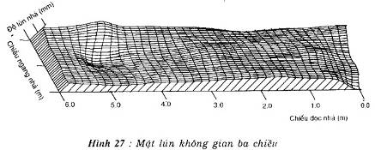
Cách biểu diễn những kết quả này cũng được thực hiện trên máy vi tính với các chương trình chuyên dùng.
3.4. Quan trắc biến dạng khác.
3.4.1. Quan trắc chuyển dịnh ngang
Để quan trắc sự xê dịch mặt bằng công trình người ta chủ yếu thường dùng các phương pháp sau:
- Phương pháp đường thẳng đứng.
- Phương pháp lượng giác ( đo tam giác, đo giao hội);
- Phương pháp lượng giác đường thẳng đứng kết hợp.
Các điểm quan trắc xê dịch mặt bằng cần cố gắng bố trí sát móng công trình để tránh những sự thay đổi về độ nghiêng, ít bị ảnh hưởng của nhiệt độ. Các mốc quan trắc cần đặt sao cho thuận tiện việc đặt bảng ngắm và quy tâm máy. Các điểm gốc để quan trắc sự xê dịch mặt bằng được bố trí ở ngoài công trình, ở những vị trí ổn định. Để kiểm tra những mốc gốc này người ta đo nối chúng với những mốc trắc địa cao hơn. Mỗi chu kỳ đo cũng phải kiểm tra xem các mốc gốc này có xê dịch hay không, nếu xê dịch trong phạm vi cho phép thì phải dùng sự xê dịch này để điều chỉnh vào kết quả quan trắc.
3.4.1.1. Phương pháp đường hướng thẳng hàng: là phương pháp thông dụng nhất. Trên hình 28 là sơ đồ bố trí các điểm quan trắc theo phương pháp này cho 1 công trình.
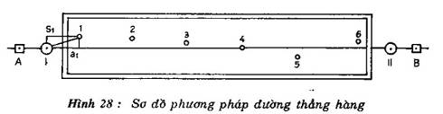
Trong đó:
1,2,3… là các điểm cần được quan trắc xê dịch của công trình.
I, II là điểm đứng quan trắc của công trình.
A, B là điểm khống chế trắc địa.
Phương pháp này có thể tiến hành bằng 2 cách:
- Đo các góc nhỏ hoặc dùng tiêu di động. ở phương pháp gốc, sau khi đặt máy kinh vĩ quang học có độ chính xác cao hoặc loại máy riêng (alimiomet) có bộ phận trắc vị tại điểm quan trắc I còn tại điểm II đặt bảng ngắm cố định, đo các góc lệch khỏi đường thẳng hàng I -II của từng điểm 1,2,3… Theo các góc lệch ói đo được và khoảng cách đến các điểm cần quan trắc Si ta tính được trị số xê dịch ngang:

- Ở phương pháp bảng ngắm di động, đo trực tiếp trị số qi nhờ một bảng ngắm có trang bị thêm một ốc đo cực nhỏ. Số đo trên thang vạch của ốc đó khi trục đối xứng của tâm ngắm đi qua tâm mốc gọi là vị trí không của bảng ngắm và được xác định bằng máy kinh vĩ khi ta xoay bảng ngắm quanh trục chính đi 180º. Khi quan trắc sau khi ngắm đường thẳng I, II đọc số trên thang vạch của ốc trắc vị và trừ đi số đọc ở vị trí số không thì được trị số xê dịch qi. Tại mỗi điểm đọc lặp lại 3-5 lần,lấy trị số trung bình. Độ chính xác của phương pháp này được xác định theo công thức:
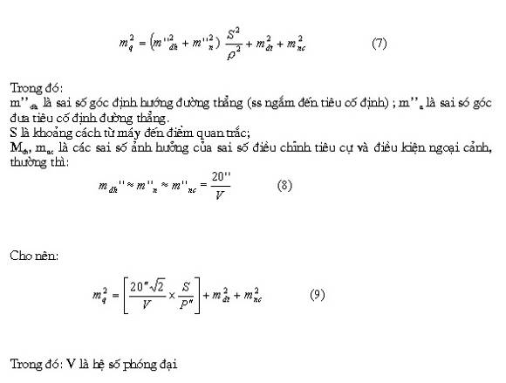
Ngoài ra để loại trừ ảnh hưởng do sai số ngắm người ta có thể đo độ xê dịch bằng phương pháp đo từng phần đường thẳng và đường thẳng kế tiếp như hình 29.
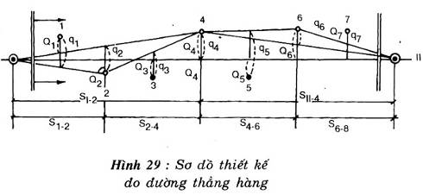
3.4.1.2. Phương pháp lượng giác dưới hình thức đo tam giác hướng giao hội để xác định độ xê dịch. Phương pháp này rất phức tạp, nên chỉ áp dụng đo xê dịch của những công trình có hình dáng đặc biệt (hình 30). Trong quá trình thi công cũng phải tiến hành đo dịch chuyển ngang, đặc biệt là đo dịch chuyển ngang của thành hố đào. Việc đo dịch chuyển ngang tuỳ thuộc vào chiều rộng (diện tích) của hố đào mà đặt số lượng đủ để có thể xác định được việc dịch chuyển này. Các điểm được đặt với độ sâu khoảng 9m so với cốt mặt nền và nằm cách mép tường ván thép từ 0.5 -1.0m. Việc đo chuyển dịch ngang theo độ sâu các lớp đất khác nhau được xác định bằng thiết bị đo nghiêng Inclinometer. độ chính xác dịch chuyển đến 1mm.
Nguyên lý làm việc của thiết bị này gồm một bộ phận thăm dò có 4 bánh xe và có chứa phần tử chạy với hướng trọng lực. Phần tử chạy này được nối với các nguồn điện và bộ phận đọc số cho phép xác định góc nghiêng giữa trục của bộ phận thăm dò và phương thẳng đứng ( hình 31). Từ số đo nghiêng và độ sâu của bộ phận thăm dò cho phép tính ra độ chuyển dịch của ống dẫn so vơí phương thẳng đứng. Phần ống dẫn có rãnh trượt cho bộ phận thăm dò nhằm mục đích xác định theo 2 phương vuông góc nhau.
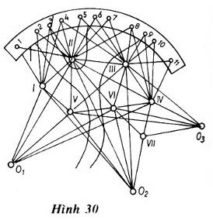
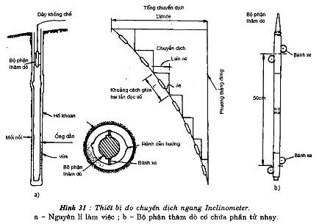
3.4.2. Quan trắc nứt công trình
Khi công trình có biến dạng các khe nứt xuất hiện trong móng hay trên các kết cấu trên móng phải được đo vẽ định kỳ theo tỷ lệ lớn. Để xác định xem các vết nứt này có tiếp tục mở rộng nữa hay không, tại một chỗ có độ rộng trung bình của vết nứt ( hoặc nhiều chỗ tuỳ theo mức độ yêu cầu) ta đặt vào đo những miếng thạch cao hoặc gắn xi măng các giải kính rất mỏng. Theo định kỳ nếu thạch cao hay kính bị nứt tức là các vết nứt còn tiếp tục mở rộng. Dùng thước soi chuyên dùng có độ dốc dọc đến 1% mm hoặc dùng thước có khắc vạch đến 1mm để đọc độ mở rộng của vết nứt. Có nhiều cách theo dõi các vết nứt nhưng hiện nay thường sử dụng dụng cụ gồm một thang có vạch khắc, đầu của nó được kẹp chặt một bên của vết nứt, còn bên kia vết nứt có một bàn đọc số được khắc cùng độ chính xác (mỗi thang vạch trong dụng cụ này khắc đến 1/10mm) -hình 32.
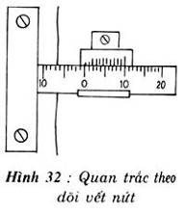
Các kết quả được ghi vào sổ theo định kỳ của từng vết nứt, khi tính toán các số liệu theo định kỳ này phải kết hợp với việc đo đạc chiều dài, hướng phát triển của các vết nứt. Ta biểu diễn các kết quả này theo tỷ lệ lớn cho các vết nứt đã quan trắc theo từng chu kỳ.
Ngoài ra cũng có thể dùng bản đo nứt Avongard để xác định sự thay đổi bề rộng và vị trí tương đối của các vết nứt công trình đang xây dựng cũng như các công trình có liên quan với độ chính xác 0.2mm (hình 33 ).
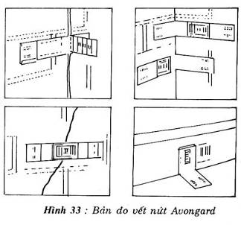
3.4.3. Quan trắc độ nghiêng công trình
Khi công trình bị lún lệch sẽ sinh ra nghiêng, có thể dùng nhiều phương pháp để xác định độ nghiêng này.
Các phương pháp thường được dùng nhiều nhất là phương pháp toạ độ, phương pháp chiếu thẳng đứng , phương pháp góc.
3.4.3.1. Phương pháp toạ độ: Cách công trình một khoảng ít nhất là 2-3 lần chiều cao của nó, thành lập một đường chuyền đa giác khép kín và tính toạ độ của 3-4 điểm chôn mốc cố định lâu dài. Từ các điểm này theo định kỳ bằng phương pháp giao hội xác định toạ độ của một điểm nhìn thấy rõ trên đỉnh công trình.
Theo hiệu toạ độ đó của các chu kỳ có thể tìm được trị số nghiêng trong khoảng thời gian nhất định và hướng nghiêng của nó. Độ chính xác của phương pháp này có thể tính như phương pháp giao hội thuận.
34.3.2. Phương pháp chiếu đứng: Trên hai trục của công trình nằm vuông góc với nhau ta chôn các mốc cố định tại các điểm A và B như hình 34.
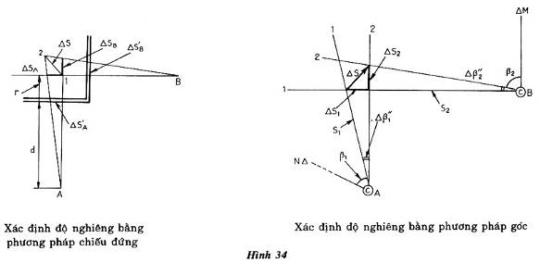
Dãy điểm được đánh dấu theo thời gian trên chân đế công trình chính là hình chiếu trung tâm quỹ đạo của điểm được quan trắc trên đỉnh công trình xuống mặt phẳng vuông góc với vật phẳng ngắm chuẩn của ống kính. Từ hình vẽ ta có:
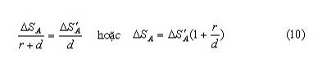
Trong đó các ký hiệu của công thức thể hiện ở hình 34.
Độ chính xác của phương pháp phụ thuộc chủ yếu vào độ chính xác đưa trục chính của máy về vị trí thẳng đứng. Muốn đảm bảo được độ chính xác yêu cầu cân máy chính xác và không được vượt quá sai số ngắm tức là phải tuân thủ theo công thức.
0.2τ’’ = 20’’/V (11)
Trong đó:
τ là giá trị khoảng chia của ống bọt nước trên bộ phận ngắm hay ống kính nằm ngang của trục quay ống kính.
V độ phóng đại của ống kính.
3.4.3.3. Phương pháp góc đối với công trình cao có dạng tròn hay hình tháp: Cách tốt nhất để tiến hành quan trắc độ nghiêng là cách đo định kỳ tại điểm A và B trên hình 34. Các góc giữa các đường thẳng đứng cố định AN, BN và các hướng đến điểm cần quan trắc nằm trên công trình đo bằng máy kinh vĩ chính xác cao. Dựa vào sự thay đổi của các góc đó theo thời gian và khoảng cách nằm ngang đến điểm cần quan trắc ( mà dễ dàng xác định bằng giao hội thuận bằng A và B) ta sẽ tìm được các thành phần S1, S2 và trị số nghiêng sẽ được tính theo đơn vị chiều dài là:
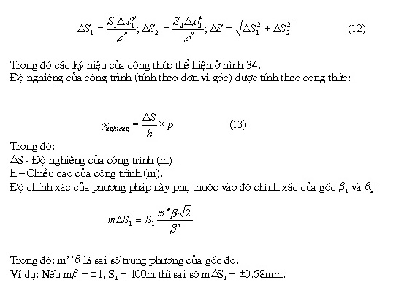
Hiện nay có nhiều loại máy kinh vĩ điện tử có độ chính xác cao như T100 đến T3000 set 5A, hoặc các loại máy có độ chính xác như Theo 010A, Tb -1.
Trong quá trình thi công để kiểm tra sự thay đổi độ nghiêng công trình đang xây và các công trình lân cận.
Thường người ta dùng thiết bị đo nghiêng điện tử Tilmeter với độ chính xác là 0.1''. Dụng cụ này cũng dùngđể kiểm tra độ ổn định của công trình, cấu tạo của nó gồm 3 phần chính sau:
- Bộ phận phần tử chạy đo nghiêng.
- Bộ phận đọc số.
- Bộ phận bản đầu đo.
Phần tử chạy cho tín hiệu tương ứng với độ nghiêng của bản đầu đo gắn trên tường. Khi đo, phần tử chạy này áp tiếp xúc với 3 điểm chân của bản đầu đo.
Bản đầu đo được chế tạo bằng gốm có đường kính 150mm, trên bản có 4 chân máy tròn đường kính 13mm tạo thành hình vuông có cạnh là 75mm (xem hình 35).
3.4.3.4. Ngoài ra có thể dùng phương pháp kinh vĩ chụp ảnh để đo biến dạng của kết cấu và công trình. Phương pháp này có ưu điểm là xác định đồng thời độ xê dịch của các điểm cần kảo sát đọc theo cả 3 trục toạ độ và ngoài ra có khả năng kiểm tra kết quả quan trắc vào bất kì lúc nào bằng cách đo lặp lại các ảnh chụp. Để xác định độ xê dịch của các điểm chỉ trong mặt phẳng thẳng đứng( lún sụt, uốn cong, xê dịch cạnh sườn) viêch chụp ảnh kinh vĩ được tiến hành định kỳ từ một trạm chụp, tức là áp dụng phương pháp đo vẽ chụp ảnh mặt đất. Các ảnh nhận được sẽ được đo trên máy toạ độ tập thể (Stereo comparator) trong đo ở khay trái ta đặt tấm ảnh ban đầu và ở tay phải là tấm ảnh chụp chu kỳ quan trắc đang xét, như vậy là xác định được xê dịch tổng cộng của các điểm đối với chu kỳ ban đầu. Sai số trung phương xác định biến dạng công trình bằng phương pháp đo vẽ ảnh lập thể khi thao tác ngoại nghiệp và máy kinh vĩ chụp ảnh có độ chính xác cao đạt là 1/10.000 -1/15.000 trị số khoảng cách y(ylà khoảng cách từ máy kinh vĩ chụp ảnh đến điểm quan trắc).
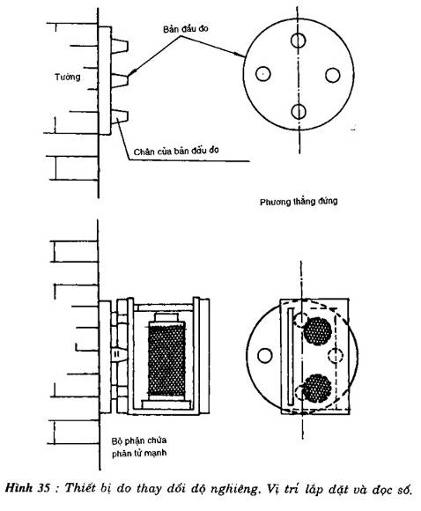

PHỤ LỤC A
(quy định)
MỘT SỐ QUY ĐỊNH VỀ CÁC MẪU SỐ ĐO VÀ CÁC QUY CÁCH BẢNG BIỂU TRONG TÍNH TOÁN BIẾN DẠNG
MẪU 1
SỐ ĐO LÚN CÔNG TRÌNH ( MẪU DÙNG CHO CÔNG TÁC )
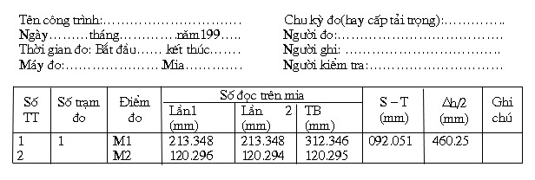

MẪU 2
BÍNH SAI LƯỚI THUỶ CHUẨN ĐO LÚN
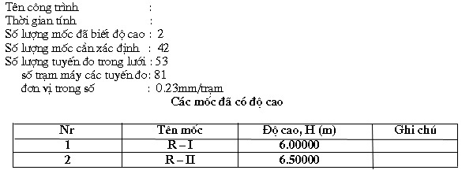

MẪU 3
BÌNH SAI HIỆU SỐ ĐỘ CAO
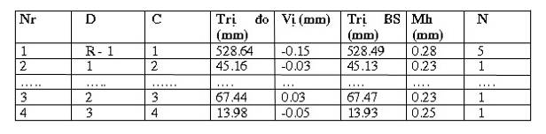

MẪU 4
BẢNG TỔNG HỢP ĐỘ CAO
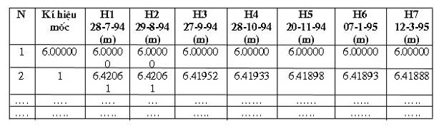

MẪU 5
BẢNG TỔNG HỢP KẾT QUẢ ĐO LÚN
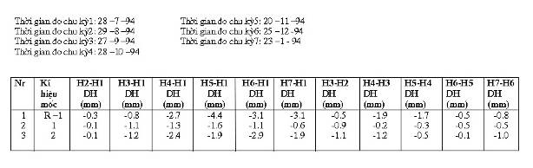

MẪU 6
BẢNG TỔNG HỢP KẾT QUẢ QUAN TRẮC
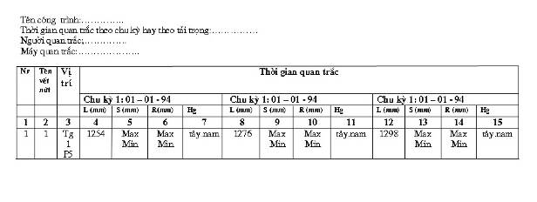
BẢNG 7
KẾT QUẢ ĐO CHUYỂN DỊCH NGANG THÀNH HỐ ĐÀO
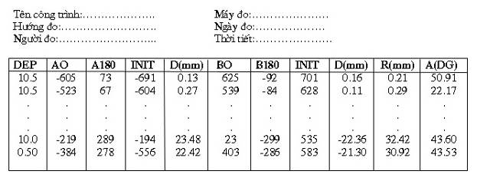

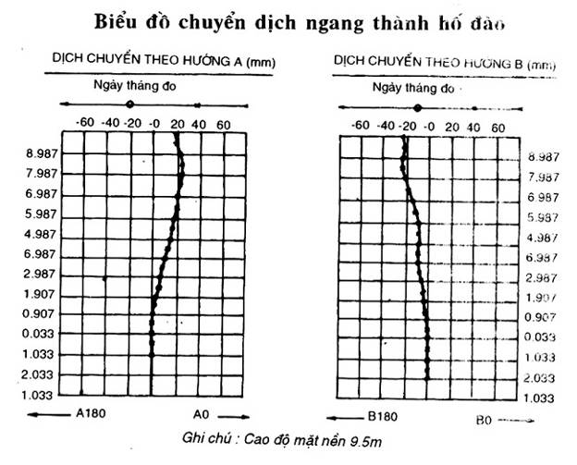

MẪU 8
BẢNG TỔNG HỢP KẾT QUẢ ĐO MỰC NUỚC NGẦM
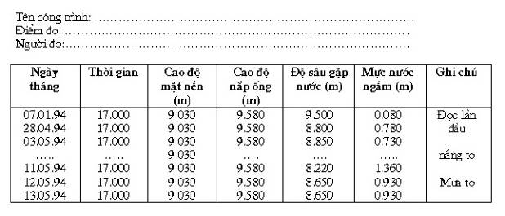

MẪU 9
BẢNG TỔNG HỢP KẾT QUẢ ĐO ÁP LỰC NƯỚC RỖNG
